2021年10月吉日

会 員 各 位

公益社団法人 日本技術士会四国本部
本部長 古野 隆久

令和元・２年度技術士第二次試験合格者祝賀会（徳島会場）及び
第75回CPD セミナー・公開講座・防災セミナーのご案内

拝啓 時下益々ご健勝にてご活躍のこととお慶び申し上げます。
さて、第75回CPD セミナーは、NTT西日本徳島支店長の佐々木保彰様によります“リモート型社会の実現に向けて～ICTで徳島の発展に貢献～”に加え、『公開講座』では、阿南工業高等専門学校の川上周司様によります、“下水道未整備地区の逆襲～合併処理浄化槽に付加価値を～”と題しました講演を予定しております。さらに、防災セミナーとして、徳島大学大学院准教授の田村隆雄様によります“徳島市「地震・津波避難支援マップ」作成のノウハウ，10年の取り組みから”も予定しております。また、令和元年度及び令和２年度技術士第二次試験合格者祝賀会も合わせて開催いたします。

ご多用の折とは存じますが、多数ご参加下さいますようご案内申し上げます。
お手数ですが、出欠につきまして別紙の申込書にて、11月19日（金曜日）までにお知らせ願います。

四国本部では、技術士第二次試験合格者祝賀会を徳島の他、高知・愛媛・香川の各会場でも開催する予定です。CPDセミナー・公開講座及び防災セミナーのテーマ・内容と合わせて、今後、順次ご案内させていただきます。

なお、新型コロナウイルスの感染状況により、本会の一部または全部を中止する場合がございます。ホームページ等でご確認のうえご来場いただきますようお願い申し上げます。
敬 具
記

１．日 時 2021年12月4日（土）13：00 ～ 17：20（受付12：30～）
２．場 所 ホテル千秋閣（徳島市幸町3丁目55番地）TEL 088-622-9121
３．開 会 13:00～13:30
開会挨拶 13:00～13:10
四国本部及び青年技術士委員会の紹介 13:10～13:30

（休憩13:30～13:40）
４．CPD セミナー 13:40 ～ 14:40
演 題 “リモート型社会の実現に向けて～ICTで徳島の発展に貢献～”
講 師 佐々木 保彰氏（NTT西日本 徳島支店長）技術士（電気電子部門）

（休憩14:40～14:50）
５．公開講座 14:50～15:50
演 題 “下水道未整備地区の逆襲～合併処理浄化槽に付加価値を～”
講 師 川上 周司氏（阿南工業高等専門学校創造技術工学科
建設コース准教授）博士（工学）

（休憩15:50～16:00）
６．防災セミナー 16:00～17:00
演 題 “徳島市「地震・津波避難支援マップ」作成のノウハウ，
10年の取り組みから”
講 師 田村 隆雄氏（徳島大学大学院准教授）博士（工学）

（休憩17:00～17:30）
７．祝賀会17:30 ～ 19:30

８．参加費
〈セミナー・公開講座・防災セミナー〉 新合格者・学生・一般市民（無料），四国本部会員 1,000円
四国本部以外の技術士・技術士補の方及び前記以外でCPD行事参加票を必要とする方 2,000円
〈合格者祝賀会〉 新合格者2,000円、既技術士5,000円 ※当日徴収させていただきます。

９．開催機関等
主催：公益社団法人 日本技術士会四国本部
共催：徳島県技術士会
後援：一般社団法人 建設コンサルタンツ協会四国支部，一般社団法人 徳島県測量設計業協会
※申込締め切り：11月19日（金曜日）
申し込み受付の返信は致しませんので、特にご連絡がなければ、そのまま会場にお越し下さい。
<問い合わせ先> 公益社団法人 日本技術士会四国本部 事務局
〒760-0067 香川県高松市松福町２丁目15-24 香川県土木建設会館 ３階
ＴＥＬ 087-887-5557 ＦＡＸ 087-887-5558 Ｅ－mail: ipej-shikoku@me.pikara.ne.jp

以上

FAX:087-887-5558
公益社団法人 日本技術士会四国本部 宛て
第75回ＣＰＤセミナー・公開講座・防災セミナー
・技術士第二次試験合格者祝賀会
（2021年12月4日）
（Ⅰ.ＣＰＤセミナー） CPD(IPD)=1.0h 出席 ・ 欠席
（Ⅱ.公開講座） CPD(IPD)=1.0h 出席 ・ 欠席
（Ⅲ.防災セミナー） CPD(IPD)=1.0h 出席 ・ 欠席
（Ⅳ.技術士第二次試験合格者祝賀会） 出席 ・ 欠席
（どちらかに○をお付け下さい）
氏 名
区 分  （該当区分に○をお願いします） | 学生・一般市民・新合格者（ 元年・２年 ）  技術士・技術士補（四国本部会員）、  技術士・技術士補（四国本部会員以外）  上記以外のCPD行事参加票を必要とする方
部 門
会社名
連絡先 | TEL  FAX  E-mail
注）申込みは郵送やＥメールでも結構です。
郵送先：〒760-0067 高松市松福町２丁目15-24 香川県土木建設会館３階
公益社団法人 日本技術士会四国本部 事務局 TEL087-887-5557
E-mail：ipej-shikoku@me.pikara.ne.jp

会場位置図
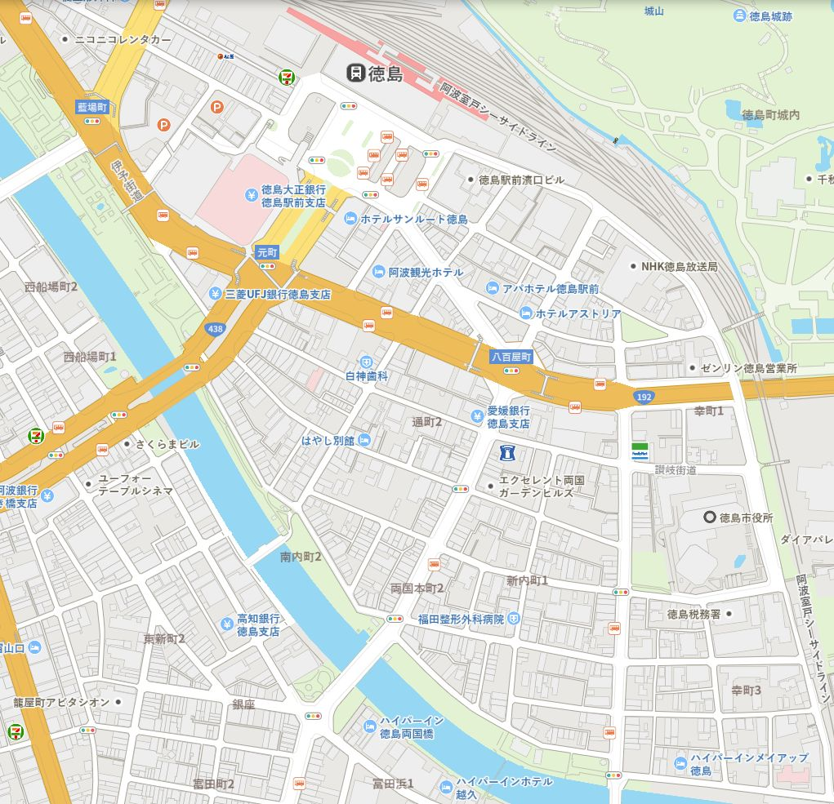

ホテル千秋閣

※例年と会場が異なります。ご注意下さい。

